Première Sx - S.V.T. Contrôle n° 8 – Lundi 11 mai 2009
Durée 60 minutes

Question | Critères d’évaluation | Auto évaluation
En utilisant vos connaissances pour exploiter et mettre en relation les documents proposés montrez :  - que la lithosphère océanique se forme de manière symétrique de part et d’autre d’une dorsale ;  - que l’on peut calculer la vitesse de divergence de la lithosphère océanique par au moins deux méthodes ;  - que la lithosphère océanique évolue au fur et à mesure qu’elle s’éloigne de l’axe de la dorsale. | Exploiter des documents  Mobiliser des connaissances  - L’ensemble des données de chaque document est exploité.  - La réponse se réfère aux documents.  - Les documents sont mis en relation. | A | B | C | D | E
Nathan p. 317

DOCUMENT 1  Profil magnétique de part et d’autre de la dorsale Atlantique vers 28° de latitude sud  Les anomalies magnétiques positives sont représentées en noir et les négatives en blanc.  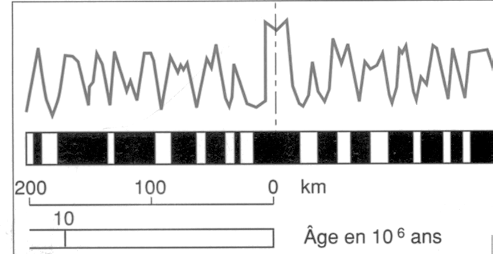 |  | DOCUMENT 2  Relation entre l’âge des premiers sédiments déposés sur les basaltes de la croûte océanique  et la distance à l’axe de la dorsale  Les forages numérotés 14 à 21 sur la carte 2a sont reportés sur le graphique 2b.  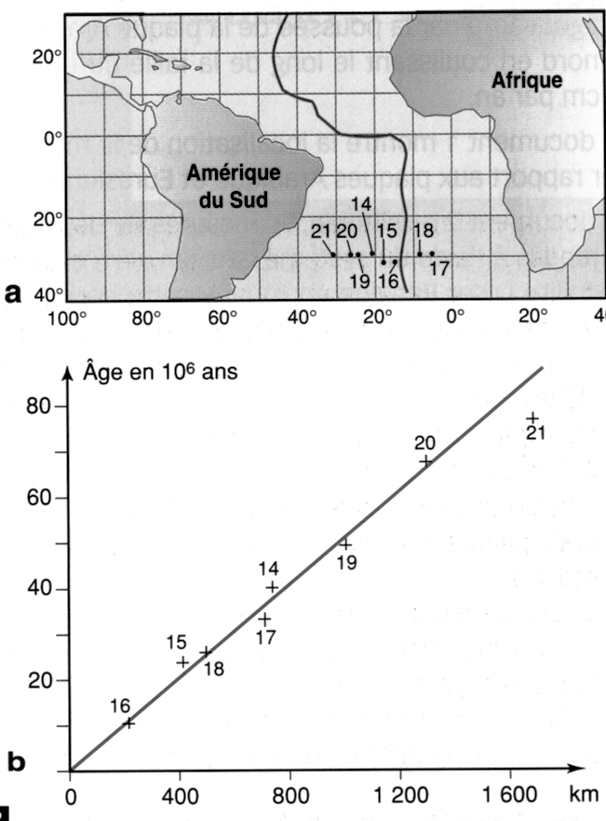

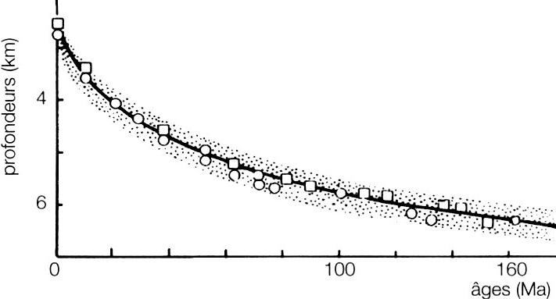
DOCUMENT 3

Relation entre âge et profondeur du plancher océanique

Les mesures sont réalisées dans l’océan Pacifique (cercles) et dans l’océan Atlantique (carrés). La zone grisée représente la dispersion des données.

Daniel p. 40

